

**Escriba el tema del trabajo en negritas centrado y en formato tipo oración ( no incluir todo en mayúsculas, tampoco mayúsculas en palabras que no ameriten)**

Apellidos, Nombres y Apellidos, Nombres (autores)

Vicerrectorado Académico General

Centro de Posgrados

Maestría en

Artículo científico, previo a la obtención del título de Magíster en

Msc. Apellidos, Nombres del director/a del trabajo

25 de julio de 2025

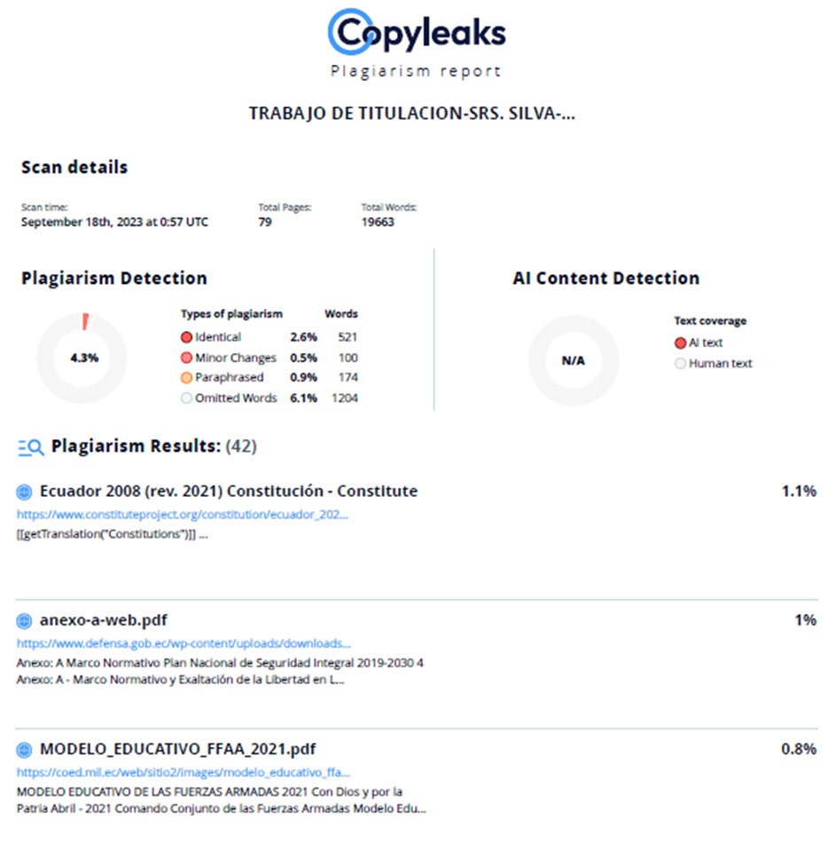

(*Colocar la imagen de la primera hoja donde se visualice el resultado del análisis de la herramienta autorizada por la universidad, firmada electrónicamente por el director/a del trabajo*)

**Msc. Apellidos, Nombres**

**Director/a**



**Vicerrectorado Académico General**

**Centro de Posgrados**

# Certificación

Certifico que el artículo científico: “**Escriba el tema del trabajo**” fue realizado por el/los señor/es **Apellidos, Nombres** y **Apellidos, Nombres;** el mismo que cumple con los requisitos legales, teóricos, científicos, técnicos y metodológicos establecidos por la Universidad de las Fuerzas Armadas ESPE, ademásfue revisado y analizado en su totalidad por la herramienta de prevención y/o verificación de similitud de contenidos; razón por la cual me permito acreditar y autorizarpara que se lo sustente públicamente.

**Sangolquí, 31 de mayo de 2025**

**Msc. Apellidos, Nombres**

**Director/a**

**C.C.:**



**Vicerrectorado Académico General**

**Centro de Posgrados**

# Responsabilidad de Autoría

Yo/Nosotros,**Apellidos, Nombres** y **Apellidos, Nombres** con cédula/s de ciudadanía N° 1234567890 y N**°** 1234567890, declaro/declaramos que el contenido, ideas y criterios del artículo científico:**“Escriba el tema del trabajo”** es de mí/nuestra autoría y responsabilidad, cumpliendo con losrequisitos legales, teóricos, científicos, técnicos y metodológicos establecidos por la Universidad de las Fuerzas Armadas ESPE, respetando los derechos intelectuales de terceros y referenciando las citas bibliográficas.

**Sangolquí, 31 de mayo de 2025**

**Apellidos, Nombres Apellidos, Nombres**

**C.C.: C.C.:**



**Vicerrectorado Académico General**

**Centro de Posgrados**

**Autorización de Publicación**

Yo/nosotros: **Apellidos, Nombres completos** con cédula/cédulas de ciudadanía n°…….., autor/autores del artículo científico: **Título** autorizo/autorizamos a la Universidad de las Fuerzas Armadas ESPE publicar en el Repositorio Institucional: el registro bibliográfico, el resumen y la dirección web indexada en la revista

**Sangolquí, 31 de mayo de 2025**

**Apellidos, Nombres Apellidos, Nombres**

**C.C.: C.C.:**

# Artículo tal cual como fue aprobada